4.6 Arquitetura da solução
Gerado a partir de D-arquitetura/D1-arquitetura-c4.md, D-arquitetura/D3-diagrama-implantacao.md. Não edite este arquivo: edite o artefato de origem e rode node scripts/build-word.mjs.

4.6.1 As três camadas antes dos diagramas
A arquitetura adotada é cliente-servidor em três camadas, conforme o sistema de informação genérico de Sommerville (2011). Antes de detalhar, convém fixar o que cada camada é neste sistema:
Camada de Sommerville | Neste sistema | Onde executa
Comunicação com o usuário | Interface acessada pelo navegador do celular, concebida para uso móvel e instalável como aplicativo web progressivo | Dispositivo do usuário
Lógica da aplicação | Regras de negócio, validações e controle de acesso, executados exclusivamente no servidor | Servidor de aplicação
Gerenciamento do banco de dados | Sistema gerenciador relacional, responsável pela persistência e pela integridade | Servidor de banco
A decisão arquitetural mais determinante é a fronteira entre a primeira e a segunda camada. As regras de acesso a dados são executadas no servidor e nunca no navegador (RNF-11). O navegador recebe apenas o resultado já filtrado pelo perfil do usuário, nunca a credencial de banco, nunca a regra que decide o que ele pode ver. Um usuário que inspecione o código entregue ao seu dispositivo não encontra ali nada que lhe permita contornar a autorização.

4.6.2 Nível 1: Contexto
Quem usa o sistema e com que sistemas externos ele troca informação.
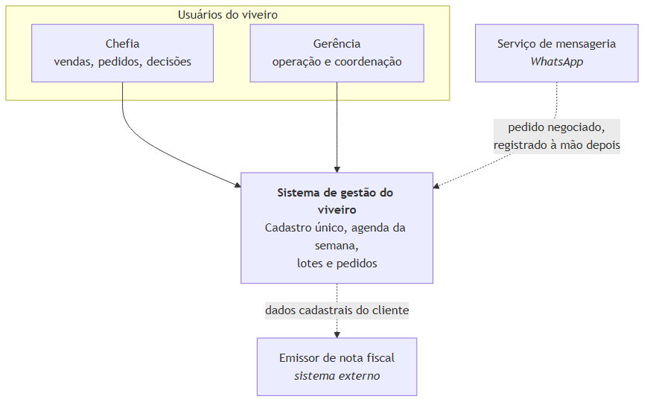
Figura 10: Nível 1: Contexto
Figura 10: Nível 1: Contexto. Fonte: elaborado pelo autor (2026).
Nenhuma das duas integrações é automática, e as setas pontilhadas dizem isso. A nota fiscal é emitida no sistema externo, que apenas consome o cadastro que este mantém; a negociação por WhatsApp é conduzida por pessoa, e o pedido chega ao sistema digitado por quem vendeu. É decisão de projeto compatível com a restrição de orçamento e com a inexistência de interface programática nos sistemas envolvidos, e, no caso da mensageria, também de conformidade (ver E5).
Os colaboradores de campo não aparecem porque não são usuários do sistema. O trabalho deles é planejado e confirmado pela gerência (A1 §5), e um diagrama de contexto que os desenhasse estaria descrevendo a empresa, e não o software.

4.6.3 Nível 2: Contêineres
As unidades executáveis e de armazenamento, e a correspondência com as três camadas.
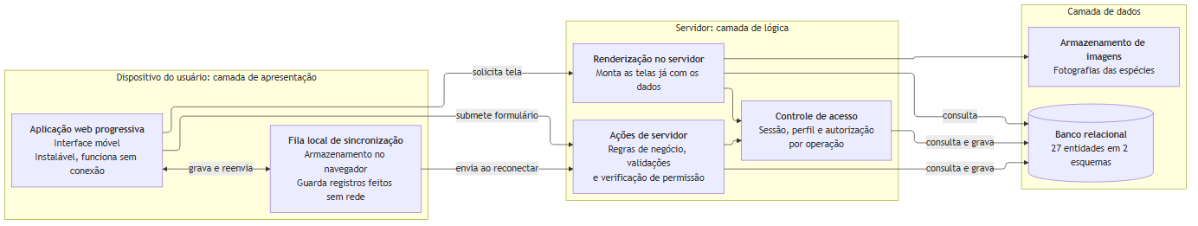
Figura 11: Nível 2: Contêineres
Figura 11: Nível 2: Contêineres. Fonte: elaborado pelo autor (2026).

Justificativa dos contêineres
Contêiner | Por que existe
Aplicação web progressiva | Atende ao uso móvel (RE-2) sem exigir instalação por loja de aplicativos (RNF-23), o que elimina custo e fricção de distribuição para nove usuários
Fila local de sincronização | A conexão no viveiro é instável (RE-3). Sem ela, o registro em campo falharia justamente onde mais ocorre, e seria substituído por papel
Renderização no servidor | Permite que a tela chegue ao celular já com os dados, reduzindo o número de idas e voltas sob rede lenta, que é o que sustenta o registro sem conexão (RNF-05)
Ações de servidor | Concentram regra de negócio e verificação de permissão do lado do servidor, atendendo ao RNF-11
Controle de acesso | Verificação por operação, e não apenas ocultação de elementos na interface (RF-06)
Banco relacional | Integridade referencial e restrições declarativas, indispensáveis a um modelo com 27 entidades interligadas

4.6.4 Nível 3: Componentes da camada de lógica
Decomposição interna do servidor, organizada pelas três áreas de negócio do sistema (docs/rotinas/00-mapa-de-rotinas.md), com Acesso e Configurações transversais.
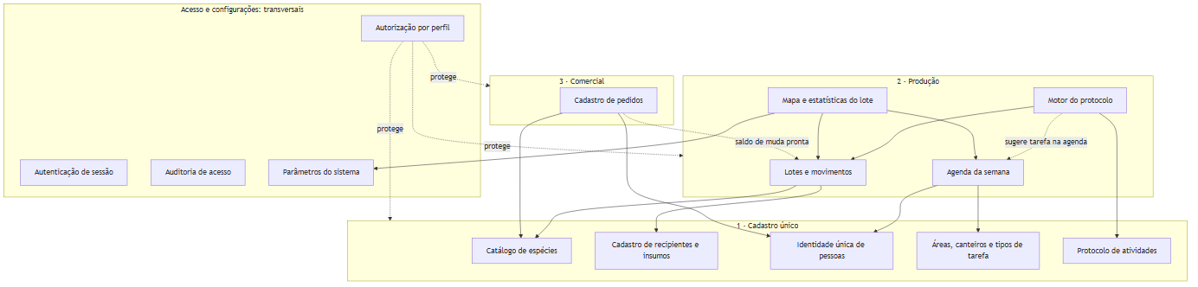
Figura 12: Nível 3: Componentes da camada de lógica
Figura 12: Nível 3: Componentes da camada de lógica. Fonte: elaborado pelo autor (2026).

O que o grafo de dependências revela
O Cadastro único é a raiz, e nada nele depende de nada. Todas as setas apontam para ele, e nenhuma sai. É a tradução arquitetural do que o sistema afirma: o catálogo é o que as outras duas áreas consomem, e é por isso que ele é a primeira coisa a existir.
O motor do protocolo é o único componente que alcança uma área que não é a sua sem que ninguém o acione. Ele lê a etapa em Cadastro único, lê o lote em Produção e sugere tarefa na agenda, que também é Produção. A seta pontilhada marca que a sugestão é automática, e não a escrita: o motor não lança nada na agenda, apenas apresenta a etapa vencida ao lado dela, e a tarefa só existe quando a gerência aceita a sugestão e preenche o que o tipo exige (RF-47, RN-41). É justamente essa sugestão sem acionamento a razão de o componente existir.
O Comercial depende da Produção por uma única aresta, e ela é de leitura. O cadastro de pedidos consulta o saldo de muda pronta e não escreve nada lá: o pedido não reserva, não baixa e não move lote. É a interconexão que o trabalho existe para demonstrar, e o diagrama mostra que ela custa uma seta.
O mapa depende de três coisas, e uma delas é parâmetro. Ele lê lote, lê agenda e lê os limites de atraso e de mortalidade. É o que torna a cor da tela ajustável sem implantação (RN-26), e é a razão de Configurações ser transversal e não um canto do Cadastro único.

4.6.5 Decisões arquiteturais e suas consequências
Decisão | Consequência aceita
Lógica e autorização exclusivamente no servidor | Toda operação exige ida ao servidor; mitigado pela fila local nas operações de campo
Aplicação web progressiva em vez de aplicativo nativo | Sem acesso a recursos nativos avançados; em troca, distribuição imediata e sem loja
Banco relacional com integridade declarativa | Alterações de esquema exigem migração versionada (RNF-17); em troca, o dado inconsistente é impedido pelo banco e não apenas pela aplicação
Esquema separado para o cadastro de pessoas | Consultas precisam qualificar o esquema; em troca, a identidade única fica visivelmente fora das três áreas de negócio, que é o que ela é
Sincronização por fila local, e não banco replicado no dispositivo | Consultas agregadas exigem conexão; em troca, não há conflito de escrita a resolver
O registro formal de cada decisão, com alternativas descartadas, corresponderia ao item D2 do catálogo de artefatos, não selecionado para produção.

4.6.6 Atendimento aos requisitos não funcionais
Requisito | Como a arquitetura o atende
RNF-05: registro sem conexão | Fila local no dispositivo, com reenvio automático
RNF-06: concepção móvel | Camada de apresentação projetada para o celular, não adaptada de tela maior, nas rotinas de campo
RNF-14: tela larga na coordenação | Agenda do dia e mapa de produção projetados para o computador, com redução em lista no celular
RNF-05: registro sem conexão | Fila local de sincronização, e renderização no servidor que reduz idas e voltas
RNF-08, RNF-09: senha e sessão | Armazenadas apenas como resumo criptográfico
RNF-10: cookies de sessão | Marcações que restringem uso a canal cifrado e impedem leitura por código de página
RNF-11: regras no servidor | Componente de autorização na camada de lógica, verificando a cada operação
RNF-12: cifra em trânsito | Comunicação cifrada obrigatória entre as três camadas
RNF-17: esquema versionado | Migrações aplicadas de forma controlada na publicação (ver D3)

4.6.7 Topologia de produção
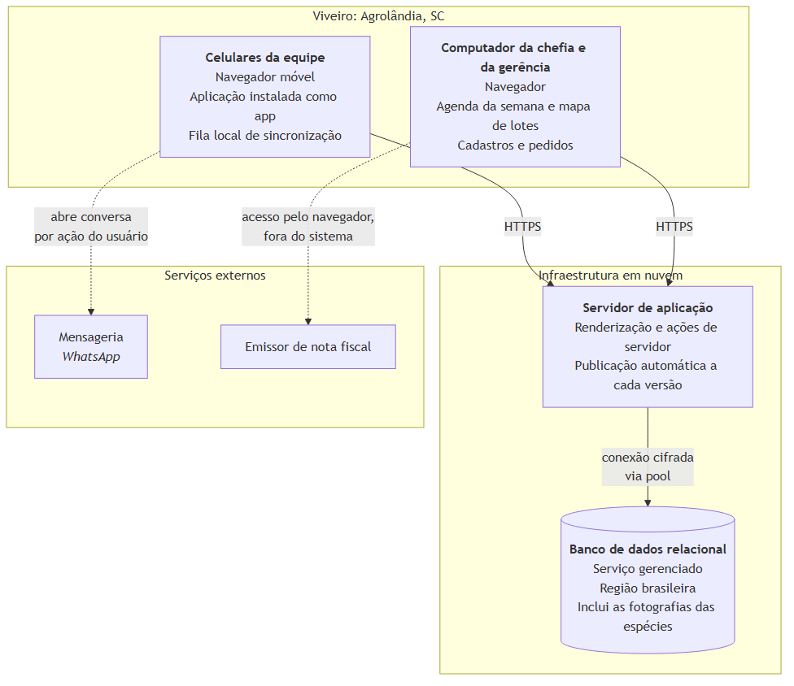
Figura 13: Topologia de produção
Figura 13: Topologia de produção. Fonte: elaborado pelo autor (2026).
A rede do viveiro não hospeda nada. Não há servidor local a manter, atualizar ou proteger: o que é decisão de custo e de risco: uma microempresa de nove pessoas não tem quem administre servidor, e um equipamento no viveiro seria o ponto único de falha e o alvo mais exposto.

4.6.8 Nós e responsabilidades
Nó | Papel | Justificativa
Celulares da equipe | Camada de apresentação em campo; guarda a fila local de registros feitos sem rede | É o dispositivo que a equipe já possui e usa. Restrição RE-2
Computador da chefia e da gerência | Mesma aplicação, em tela maior, para as duas telas de coordenação da produção, os cadastros e os pedidos | Comparar nove faixas de uma semana ou trinta canteiros de uma vez pede tela larga, e montar catálogo é tarefa de mesa. Restrição RE-2 com a exceção de RNF-14
Servidor de aplicação | Camadas de apresentação e de lógica; publicação automática a cada versão | Elimina administração de servidor. Restrição RE-5
Banco de dados | Camada de persistência, em serviço gerenciado com região brasileira. Guarda também as fotografias das espécies | Latência menor para usuários no Brasil, e backup gerenciado sem operação manual

4.6.9 Dois ambientes
A publicação em nuvem é o ambiente de produção. O desenvolvimento ocorre em ambiente local equivalente, e a diferença entre os dois se resume ao endereço do banco.
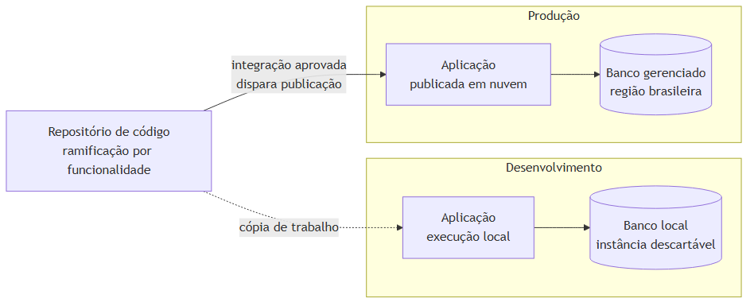
Figura 14: Dois ambientes
Figura 14: Dois ambientes. Fonte: elaborado pelo autor (2026).
O ambiente é determinado pelo endereço do banco, não por variável de modo. A aplicação escolhe a estratégia de conexão a partir do próprio endereço configurado: banco gerenciado em nuvem exige conexão adequada a ambiente sem servidor persistente, sob pena de esgotar o limite de conexões; banco local usa um conjunto de conexões convencional. A consequência prática é que apontar o sistema para outro banco basta para trocar de ambiente, sem alterar código nem configuração adicional.

4.6.10 Publicação e migração de esquema
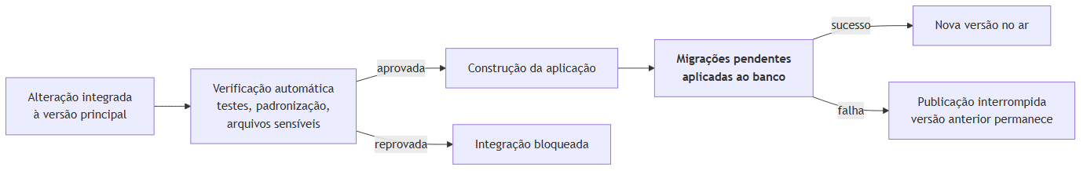
Figura 15: Publicação e migração de esquema
Figura 15: Publicação e migração de esquema. Fonte: elaborado pelo autor (2026).
Três propriedades desse fluxo importam para a confiabilidade do ambiente:
- A migração precede a entrada no ar. O esquema nunca fica atrás do código que o consome.
- Falha na migração interrompe a publicação. A versão anterior continua operando, degradação preferível a uma versão nova sobre esquema incompatível.
- Somente o pendente é aplicado. Cada ambiente recebe apenas as migrações que ainda não executou, o que torna a publicação idempotente.
Migração não tem guarda condicional. Uma migração que verifica uma condição e retorna sem fazer nada é registrada como aplicada mesmo sem ter criado coisa alguma, e o ambiente passa a divergir silenciosamente. A regra adotada é que migração falha ruidosamente ou não existe.

4.6.11 Distribuição, proteção e o compromisso entre as duas
Sommerville (2011) apresenta proteção e distribuição como fatores conflitantes: quanto mais distribuído o sistema, mais oportunidades de invasão; quanto mais concentrado, mais crítica uma invasão bem-sucedida, por não haver reserva. A configuração adotada e o ponto de equilíbrio escolhido:
Aspecto | Escolha | Consequência
Concentração | Aplicação e banco em provedores gerenciados distintos | Comprometer a aplicação não entrega o banco, e vice-versa
Superfície exposta | Somente a aplicação é publicamente acessível; o banco só aceita conexão dela | Reduz a superfície ao mínimo compatível com o funcionamento
Ponto único de falha | Existe: a aplicação em nuvem | Aceito. Uma microempresa de nove pessoas não sustenta redundância, e a indisponibilidade de algumas horas não interrompe a produção de mudas
Recuperação | Backup gerenciado do banco, com procedimento de restauração declarado | Ver E6
O ponto único de falha é registrado como decisão consciente, e não como omissão. O sistema é ferramenta de gestão, não de controle de processo em tempo real: sua indisponibilidade temporária adia registros, e o registro adiado é recuperado pela fila local do dispositivo.

4.6.12 Segurança na fronteira entre nós
Fronteira | Proteção
Dispositivo → aplicação | Canal cifrado obrigatório (RNF-12); sessão identificada por resumo criptográfico, com marcações que impedem leitura por código de página (RNF-09, RNF-10)
Aplicação → banco | Conexão cifrada; credencial mantida exclusivamente no servidor, nunca entregue ao navegador (RNF-11)
Aplicação → serviços externos | Sem credencial de terceiro embarcada no cliente; a mensageria é acionada por ação do usuário, não pelo servidor
Repositório | Credenciais e dados sensíveis jamais versionados, com verificação automática que bloqueia o envio (RNF-19)

